Применение проектных технологий в воспитательной работе

С.И. Акмаева, преподаватель агрономических дисциплин ФГОУ СПО «Мичуринский аграрный колледж», председатель цикловой комиссии агрономических дисциплин

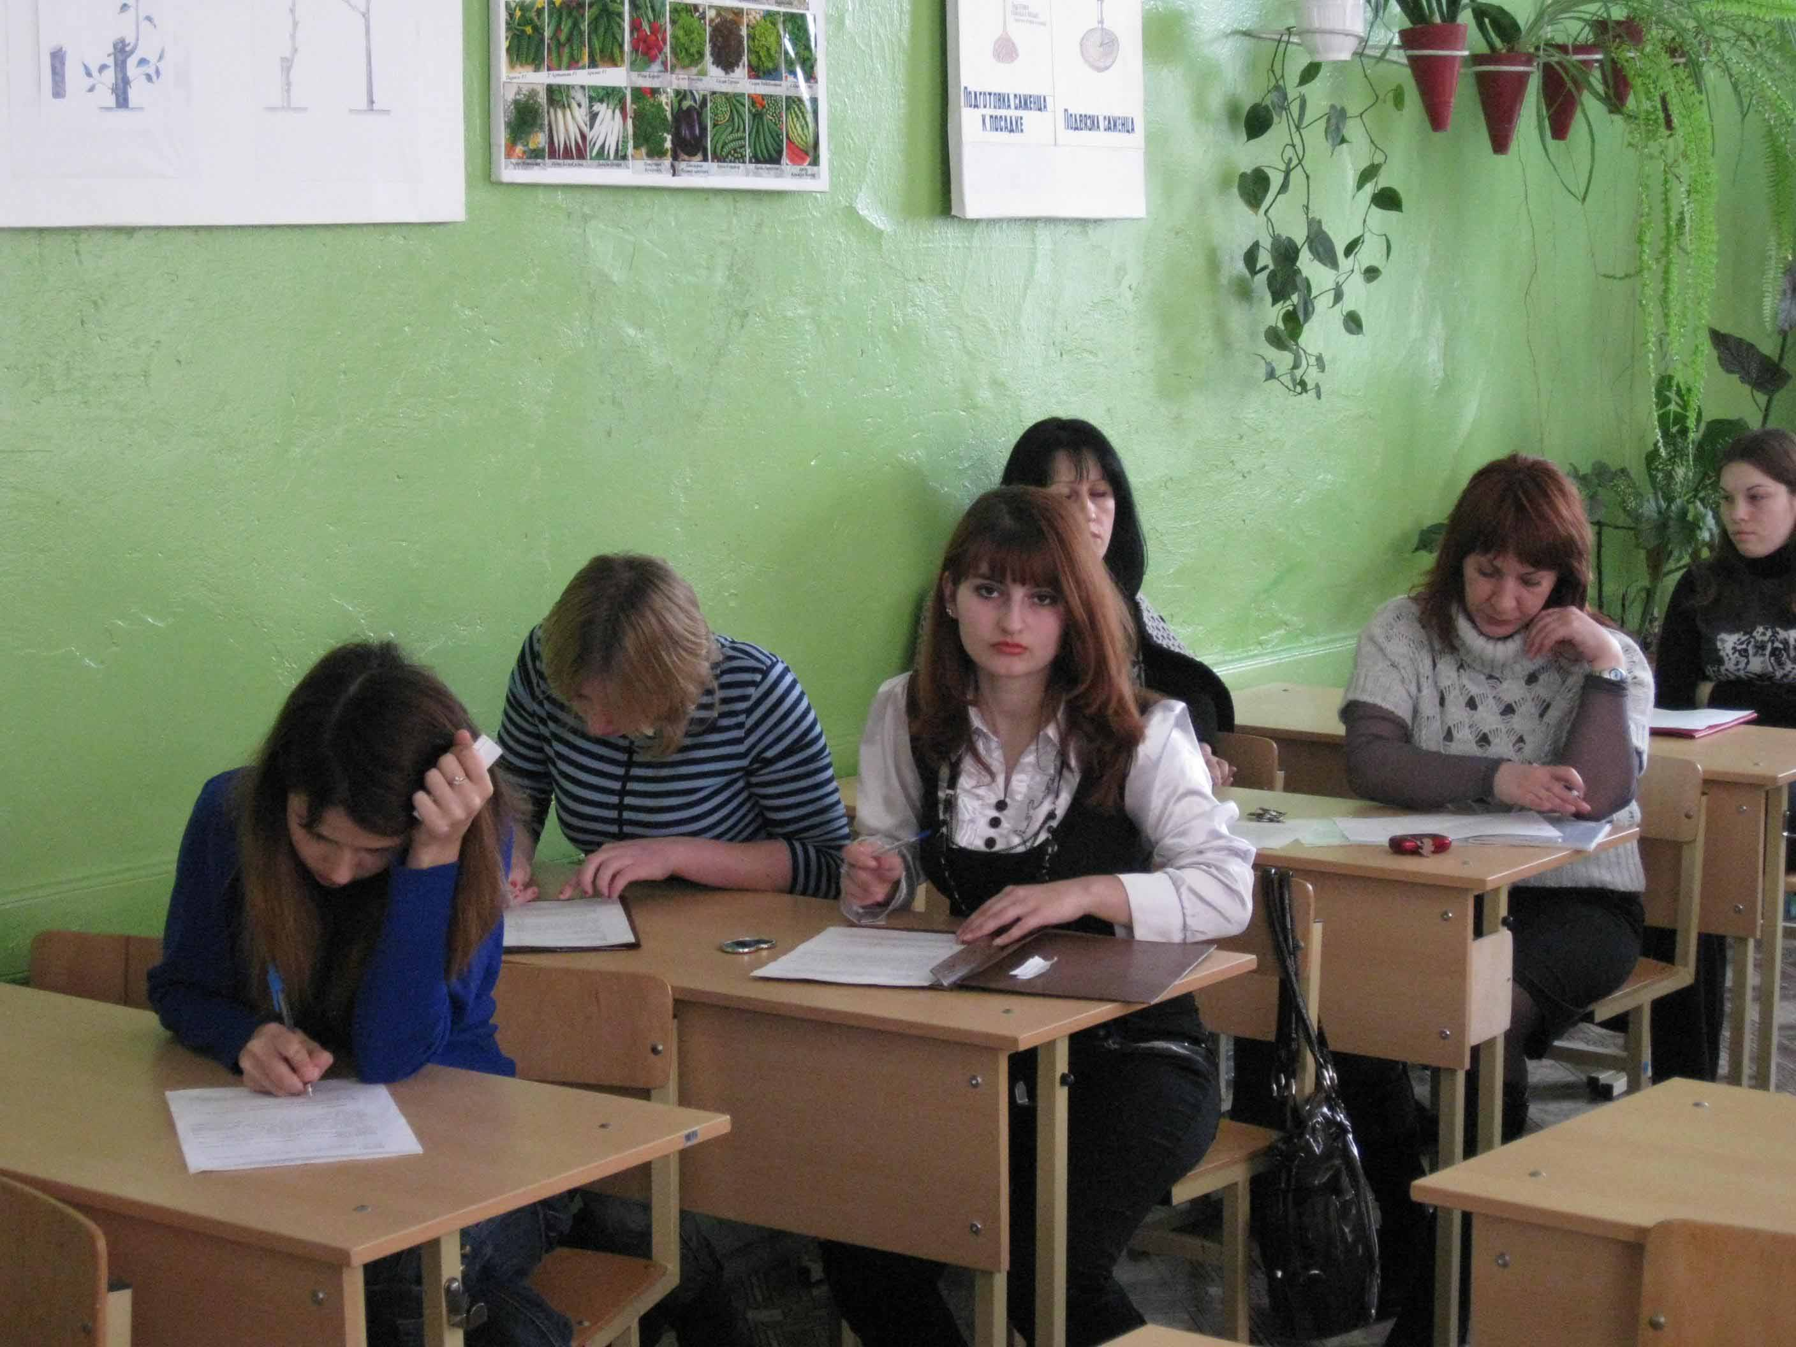
Сегодня в центре внимания педагогов-практиков находится обучение в сотрудничестве, исследовательская деятельность студентов и метод проектов. В основе этой деятельности лежит приобретение личностного и профессионального опыта в процессе обучения нестандартными средствами; развитие познавательных, творческих навыков обучаемых; выработка у студентов стремления и умения самостоятельно добывать и использовать новые знания; развитие критического мышления.
Большие возможности в этом плане открывает проектная деятельность студентов, направленная на становление личности через активные способы действия. Проект - это специально организованный преподавателем и самостоятельно выполняемый студентами комплекс действий, где они могут быть самостоятельными при принятии решения и ответственными за свой выбор и результат труда, создание творческого продукта. Метод проектов - педагогическая технология, ориентированная не на интеграцию фактических данных, а на их применение и приобретение новых (порой и путем самообразования).
Основная цель, которую преследует метод проектов:
- научить самостоятельному достижению намеченной цели, а также конструированию полученных знаний;
- научить предвидеть минипроблемы, которые предстоит при этом решить;
- сформировать умение ориентироваться в информационном пространстве;
- находить источники, из которых можно почерпнуть информацию;
- получить навыки обработки информации;
- сформировать навыки проведения исследований;
- сформировать навыки работы и делового общения в группе.
В наше время индустриальное общество уступает место информационному обществу. Во всех сферах деятельности человека возрастает роль информации, умения ее находить. Современному человеку приходится самостоятельно добывать необходимую информацию из огромного потока. Нам, преподавателям, надо научить студентов самостоятельно ориентироваться в этом большом потоке.
Организуя проектную деятельность, нужно учитывать следующее:
1. Проект - это цельная работа, её нельзя не закончить, остановиться посередине, так как оценивается конечный продукт, представляющий собой объективно новое знание или опыт.
2. Проект - сложная работа, состоящая из принципиально разных видов деятельности: составление плана, работа с информацией, работа с людьми, анализ полученных материалов, составление рекомендаций, - каждый подвид деятельности представляет собой целый пласт ЗУН, при этом все составные части проектной деятельности объединены цельностью.
3. Обязательным моментом является присутствие реальной практической деятельности - практика в данном случае является системообразующим компонентом, непосредственно связанным с формированием мировоззрения студента.
4. Выполнение проекта предполагает работу с первичной информацией (не существующей до начала работы), которая реально учит делать умозаключения.
5. Проектная деятельность основана на активном использовании элементов игры. Игровая компонента помогает усилить мотивацию и увеличить количество обрабатываемой информации.
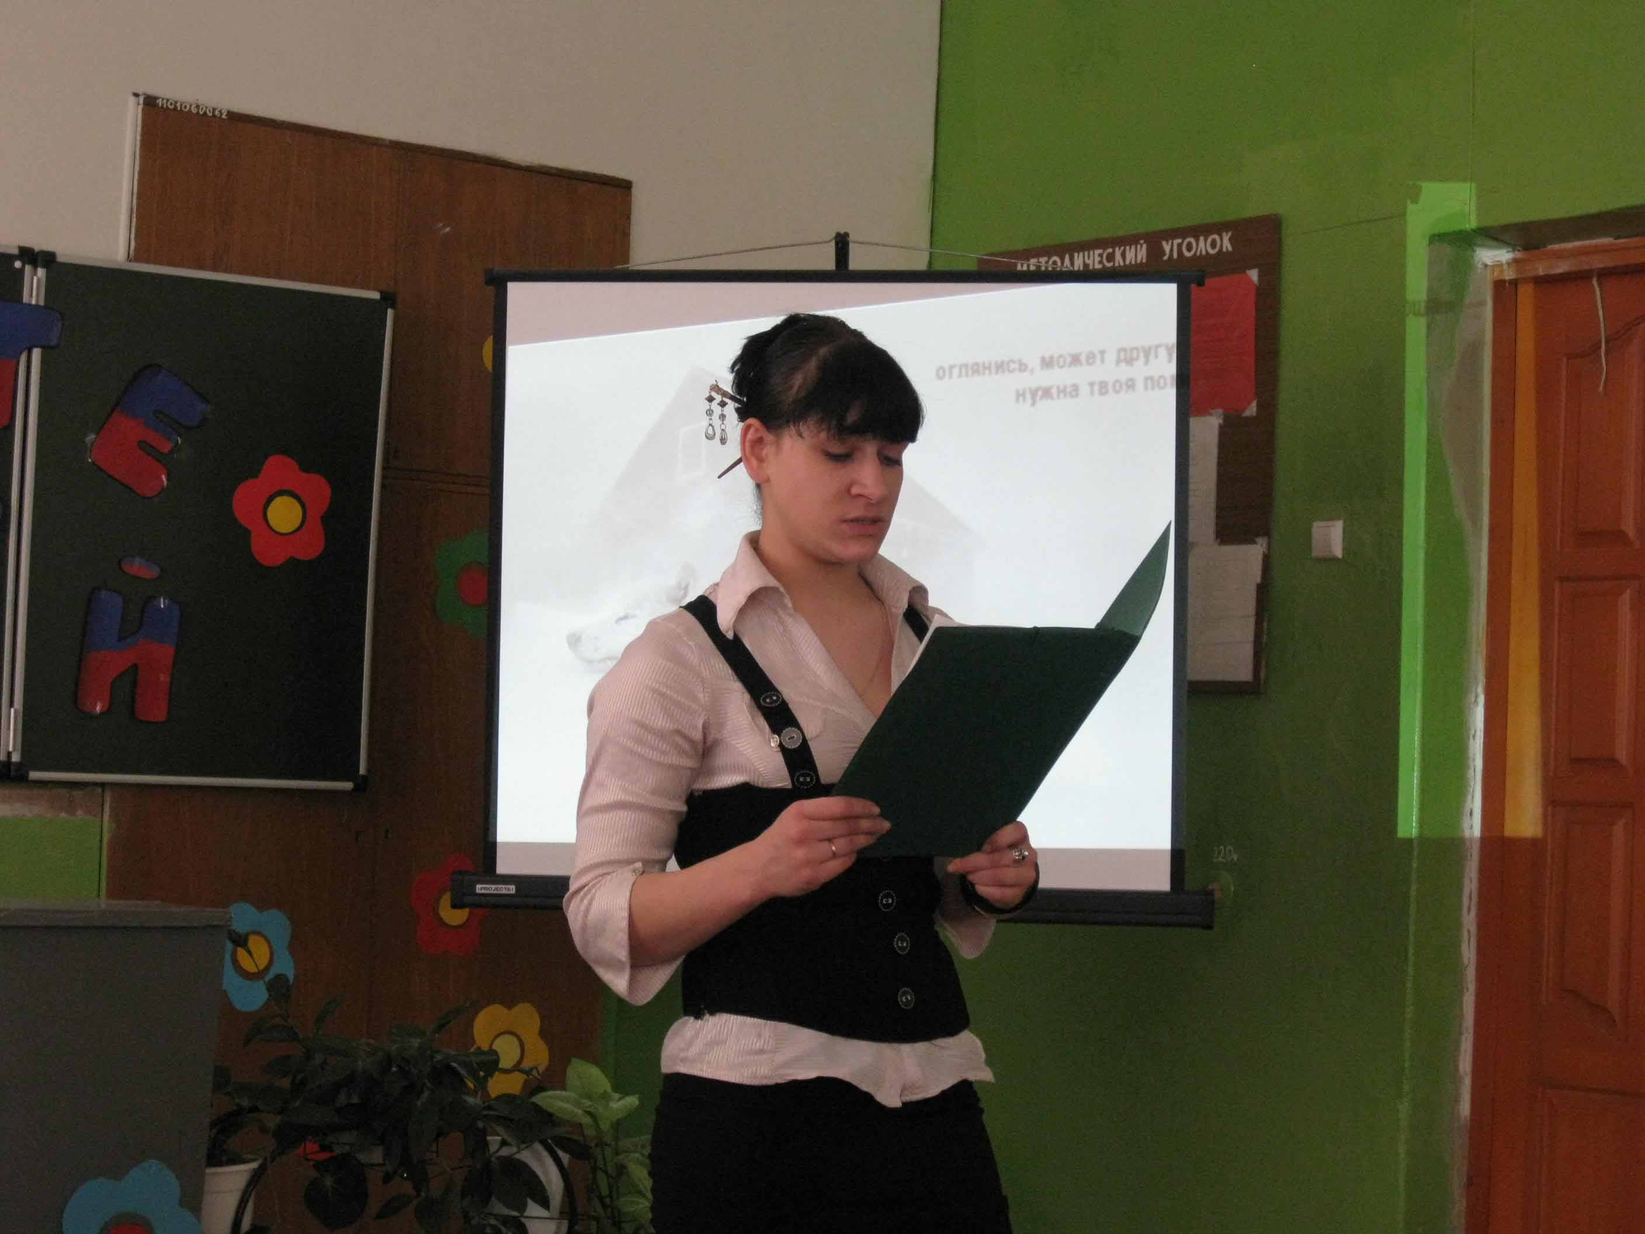
Эффективность воспитательного процесса зависит от того, насколько участники включены в этот процесс. Основным фактором, обеспечивающим эффективность воспитательного процесса, является личностная включенность каждого студента. Используя информационные технологии, проектную деятельность, можно добиться этой включенности.
Участвуя в проектной деятельности, студенты становятся независимыми, могут самостоятельно принимать решения, судить о своей деятельности.
C миром компьютера связаны интересы многих подростков. И именно это надо использовать в воспитательной работе. Студенты участвуют в поиске текстовой, видео информации в Интернете, электронных справочниках, энциклопедиях, фонотеках, видеотеках. Но поиск информации этим не ограничивается. Студентов учат находить необходимый материал в библиотеках, используя словари, энциклопедии, справочники, периодические издания.
Какую роль играет преподаватель в проектной технологии? Он формирует мотивацию участников, проводит консультации по выбору тем проекта, по содержанию проекта, оказывает помощь в подборе материала, отслеживает деятельность каждого участника проекта, координирует действия всех участников, выступает в качестве эксперта на защите проекта, делает анализ проделанной работы, оценивает каждого участника проекта.
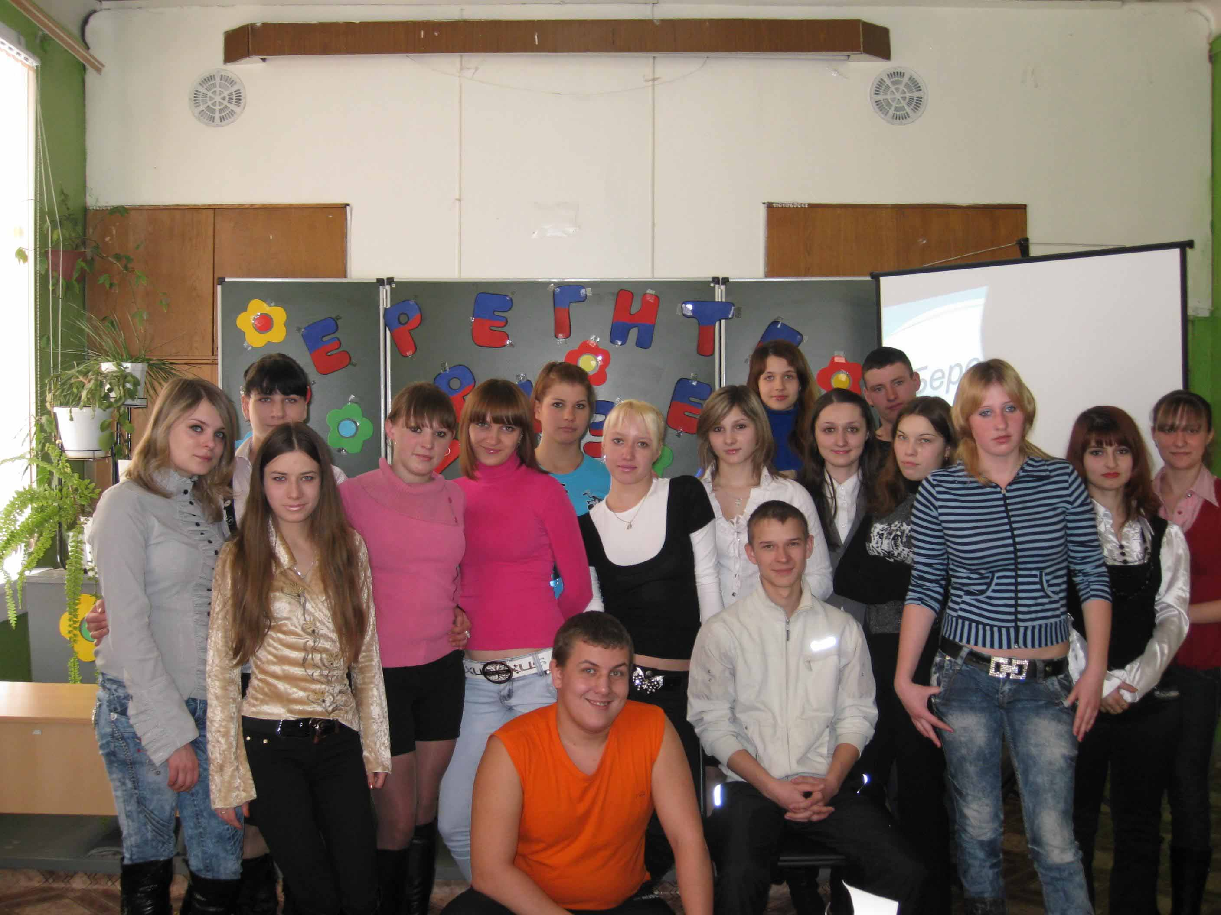
Как мы видим, роль педагога в проектной технологии очень велика, именно от него зависят и процесс, и результаты. Поэтому руководитель проекта должен уметь организовать исследовательскую, самостоятельную работу студентов; уметь организовывать и проводить дискуссии, не навязывая свою точку зрения, не подавляя своим авторитетом; уметь интегрировать знания из различных областей для решения проблематики выбранных проектов. Все это позволит педагогу поддерживать устойчивый интерес к выбранной теме проекта.
Проекты создаются в самых разных областях человеческой деятельности, благодаря чему их можно использовать в тематических классных часах, где студенты могут приобретать знания и навыки решения практических задач и актуальных вопросов современности, связанных с экологией, экономикой, безопасностью человека и природы.
Внедрение проектной технологии в практику воспитательной работы - одно из важнейших направлений современного профессионального образования. На мой взгляд, метод проектов является эффективным средством повышения профессионального мастерства педагогов.

